LINEA DE TIEMPO CON LA EVOLUCIÓN DE LOS OBJETOS TECNOLÓGICOS

Los objetos son tecnológicos  no han estado siempre ahí, surgieron a raíz de un descubrimiento que fue aprovechado para inventar algo nuevo, y  así modificar nuestro entorno, y fueron en su momento histórico tecnologías de punta, aunque hoy puedan parecernos obsoletos o viejos...

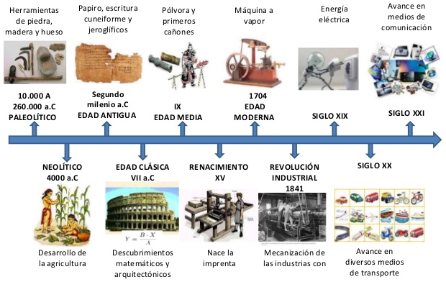

 Los objetos técnicos a lo largo de la historia han cambiado debido a:

*\* Los avances en el conocimiento gracias a los nuevos descubrimientos.*

*\* Materiales, herramientas y técnicas disponibles en cada lugar y momento.*

*\* Las fuentes y las formas de energía de las que se dispone.*

*\* La ideología, las creencias, costumbres, modas y leyes de las sociedades que fabrican y utilizan estos objetos.*